|  | Pendahuluan |
| --- | --- |

**1.1 Pengantar**

Javascript diperkenalkan pertama kali oleh **Netscape** pada tahun 1995. Pada awalnya bahasa ini dinamakan *“LiveScript”* yang berfungsi sebagai bahasa sederhana untuk browser Netscape Navigator 2. Pada masa itu bahasa ini banyak di kritik karena kurang aman, pengembangannya yang terkesan buru buru dan tidak ada pesan kesalahan yang di tampilkan setiap kali kita membuat kesalahan pada saat menyusun suatu program. Kemudian sejalan dengan sedang giatnya kerjasama antara **Netscape** dan **Sun** (pengembang bahasa pemrograman *“Java”* ) pada masa itu, maka Netscape memberikan nama *“JavaScript”* kepada bahasa tersebut pada tanggal 4 desember 1995. Pada saat yang bersamaan **Microsoft** sendiri mencoba untuk mengadaptasikan teknologi ini yang mereka sebut sebagai *“Jscript”* di browser Internet Explorer 3.

Javascript adalah bahasa yang berbentuk kumpulan skrip yang pada fungsinya berjalan pada suatu dokumen HTML, sepanjang sejarah internet bahasa ini adalah bahasa skrip pertama untuk web. Bahasa ini adalah bahasa pemrograman untuk memberikan kemampuan tambahan terhadap bahasa HTML dengan mengijinkan pengeksekusian perintah perintah di sisi user, yang artinya di sisi browser bukan di sisi server web.

Javascript bergantung kepada browser(navigator) yang memanggil halaman web yang berisi skrip skrip dari Javascript dan tentu saja terselip di dalam dokumen HTML. Javascript juga tidak memerlukan kompilator atau penterjemah khusus untuk menjalankannya (pada kenyataannya kompilator Javascript sendiri sudah termasuk di dalam browser tersebut). Lain halnya dengan bahasa “Java” (dengan mana JavaScript selalu di banding bandingkan) yang memerlukan kompilator khusus untuk menterjemahkannya di sisi user/klien.

**1.2 Keperluan Java Script**

Untuk mempelajari pemrograman Java Script, ada dua piranti yang diperlukan, yaitu :

* Teks Editor

Digunakan untuk menuliskan kode-kode Java Script, teks editor yang dapat digunakan antara lain notepad dan ultra edit.

* Web Browser

Digunakan untuk menampilkan halaman web yang mengandung kode-kode Java Script. Web browser yang digunakan harus mendukung Java Srcipt. Browser yang dapat digunakan adalah internet explorer dan Netscape Navigator.

**1.3 Penulisan Java Script**

Kode Java Script dituliskan pada file HTML.Terdapat dua cara untuk menuliskan kode-kode Java Script agar dapat ditampilkan pada halaman HTML, yaitu :

1. **Java script ditulis pada file yang sama**

Untuk penulisan dengan cara ini, perintah yang digunakan adalah

*<SCRIPT LANGUANGE =”JavaScript” >*program java script disini*</SCRIPT>.* Perintah tersebut biasanya diletakkan diantara Tag *<BODY>…</BODY>*

Contoh Penulisan :

<HTML>

<HEAD><TITLE>……….</TITLE>

</HEAD>

<BODY>

<SCRIPT LANGUAGE=”Javascript”>

kode javascript disini

</SCRIPT>

kode HTML disini

</BODY>

</HTML>

1. **Javascript ditulis pada file terpisah**

Kode Javascript bisa juga kita buat dalam file terpisah dengan tujuan agar dokumen HTML isinya tidak terlalu panjang. Atribut yang digunakan adalah

*<SCRIPT SRC=”namafile.js”>…</SCRIPT>*

Diantara tag <SCRIPT………> dan <SCRIPT> tidak diperlukan lagi kode Javascriptnya karena sudah dibuat dalam file erpisah. File yang mengandung kode Javascript berekstensi **.js**

**1.4 Program Pertama Javascript**

Pada bagian ini kita akan membuat program dengan menggunakan Javascript.

Program ini akan menampilkan teks “ Belajar Pemrograman Javascript”

<HTML>

<BODY>

<SCRIPT language="JavaScript">

<!--

document.write("Belajar Pemrograman Javascript!");

//-->

</SCRIPT>

</BODY>

</HTML>

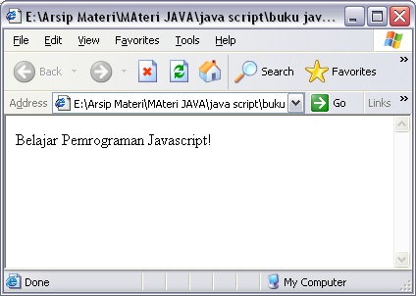

Berikut diberikan beberapa contoh program sederhana dengan menggunakan Javascript

<HTML>

<BODY>

<B>Bagian Pertama ini ditulis dengan HTML!</B>

<P>

<SCRIPT language="JavaScript">

<!--

document.write("Bagian ini ditulis dengan Javascript!");

//-->

</SCRIPT>

<P>

<B>Bagian Terakhir dari dokumen HTML, ditulis setelah Script!</B>

</BODY>

</HTML>

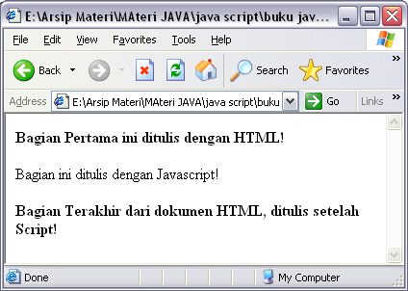

<HTML>

<HEAD><TITLE>BElajar Javascript Yuuuuuu</TITLE>

</HEAD>

<BODY BGCOLOR="gray">

<SCRIPT language="JavaScript">

<!--

document.writeln("<PRE>");

document.write("<B><FONT SIZE=5>");

document.writeln("SELAMAT DATANG DI JAVASCRIPT");

document.write("</B></FONT>");

document.write("<I>");

document.writeln("Program ini merupakan contoh sederhana menampilkan Teks!");

document.write("</I>");

document.writeln("Dengan Javascript!!!!!!!!");

//-->

</SCRIPT>

</BODY>

</HTML>

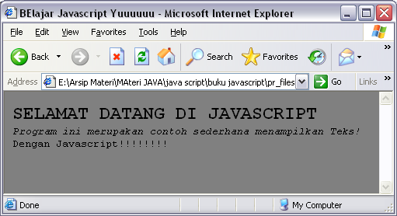

Objek document mempunyai dua metode untuk menuliskan teks, yaitu **write** dan **writeln**. Metode **write** digunakan untuk menuliskan teks tanpa ganti baris, sedangkan metode **writeln** digunakan untuk menuliskan teks dengan ganti baris.

Berikut diberikan contoh Program Javascript yang diletakkan di file lain dan dipanggil melalui suatu file HTML

File isi.js

document.writeln("<CENTER>");

document.writeln("<HR WIDTH=600 COLOR=Black>");

document.writeln("<H1>UNIVERSITAS KOMPUTER INDONESIA</H1>");

document.writeln("<H2>FAKULTAS TEKNIK dan ILMU KOMPUTER<H2>");

document.writeln("<H3>JURUSAN TEKNIK INFORMATIKA<H3>");

document.writeln("<HR WIDTH=600 COLOR=Black>");

document.writeln("</CENTER>");

File HTML

<HTML>

<BODY>

<B>Contoh ini menggunakan Javascript yang diambil dari File lain..</B>

<P>

<SCRIPT language="JavaScript" SRC="isi.js"></SCRIPT>

</BODY>

</HTML>

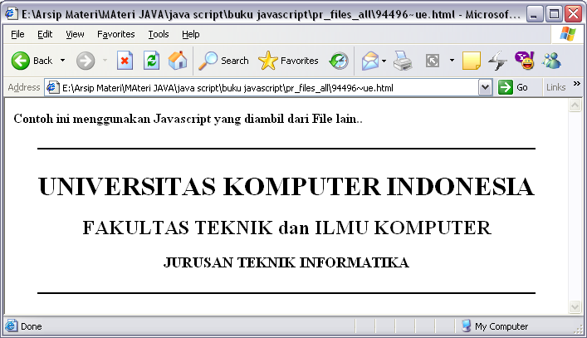

**1.5 Komentar**

Sama seperti bahasa pemrograman lain. Javascript juga menyediakan fasilitas untuk menuliskan komentar, komentar ini berguna bila nantinya anda atau orang lain membaca program.

Pemberian komentar dalam Javascript dapat dilakukan dengan dua cara yaitu dengan menuliskan komentar setelah tanda garis miring dua kali, contoh :

//ini komentar

atau

/*ini juga komentar */